АДМИНИСТРАЦИЯ ГОРОДА ПЕРМИ

НАЧАЛЬНИК ДЕПАРТАМЕНТА
ГРАДОСТРОИТЕЛЬСТВА И АРХИТЕКТУРЫ

Р А С П О Р Я Ж Е Н И Е

25.03.2020 059-22-01-03/1-21
О подготовке проекта планировки территории, ограниченной ул. 2-й Мачтовой, ул. Трясолобова, ул. Мачтовой,
ул. 1-й Палубной
в Орджоникидзевском районе города Перми

В соответствии со статьями 8, 41, 42, 45, 46, 57 Градостроительного кодекса Российской Федерации, на основании заявления Заитова Рафиса Зеферовича
от 13 марта 2020 г. № 059-22-01-29-1534, в целях выделения элементов планировочной структуры, установления границ территорий общего пользования, границ зон планируемого размещения объектов капитального строительства, определения характеристик и очередности планируемого развития территории путем подготовки проекта планировки территории:

1. Заитову Рафису Зеферовичу за счет собственных средств осуществить подготовку проекта планировки территории, ограниченной ул. 2-й Мачтовой,
ул. Трясолобова, ул. Мачтовой, ул. 1-й Палубной в Орджоникидзевском районе города Перми (далее – проект планировки территории), согласно приложению
к настоящему распоряжению.
2. Физические или юридические лица в тридцатидневный срок со дня вступления в силу настоящего распоряжения вправе представить в департамент градостроительства и архитектуры администрации города Перми предложения о порядке, сроках подготовки и содержании проекта планировки территории.
3. Срок подготовки проекта планировки территории составляет 2 года
со дня вступления в силу настоящего распоряжения. По истечении указанного срока представление проекта планировки территории на рассмотрение
и утверждение не допускается.
4. Настоящее распоряжение вступает в силу со дня официального опубликования в печатном средстве массовой информации «Официальный бюллетень органов местного самоуправления муниципального образования город Пермь».
5. Отделу планировки территорий управления территориального планирования и механизмов реализации департамента градостроительства и архитектуры администрации города Перми:
5.1. обеспечить опубликование настоящего распоряжения в печатном средстве массовой информации «Официальный бюллетень органов местного самоуправления муниципального образования город Пермь» и опубликование (обнародование) на официальном сайте муниципального образования город Пермь в информационно-телекоммуникационной сети Интернет в течение 3 календарных дней со дня принятия настоящего распоряжения;
5.2. обеспечить направление в функциональные и территориальные органы администрации города Перми запроса о представлении исходной информации для подготовки проекта планировки территории в течение 3 календарных дней со дня вступления в силу настоящего распоряжения.
6. Управлению информационного обеспечения градостроительной деятельности департамента градостроительства и архитектуры администрации города Перми разместить сведения о подготовке проекта планировки территории в информационной системе обеспечения градостроительной деятельности города Перми в течение 14 календарных дней со дня вступления в силу настоящего распоряжения.
7. Контроль за исполнением настоящего распоряжения оставляю за собой.

М.В. Норова

Приложение
к распоряжению начальника департамента градостроительства и архитектуры администрации города Перми
25.03.2020 059-22-01-03/1-21

ТЕРРИТОРИЯ,
ограниченная ул. 2-й Мачтовой, ул. Трясолобова, ул. Мачтовой,
ул. 1-й Палубной в Орджоникидзевском районе города Перми
площадью 4,69 га
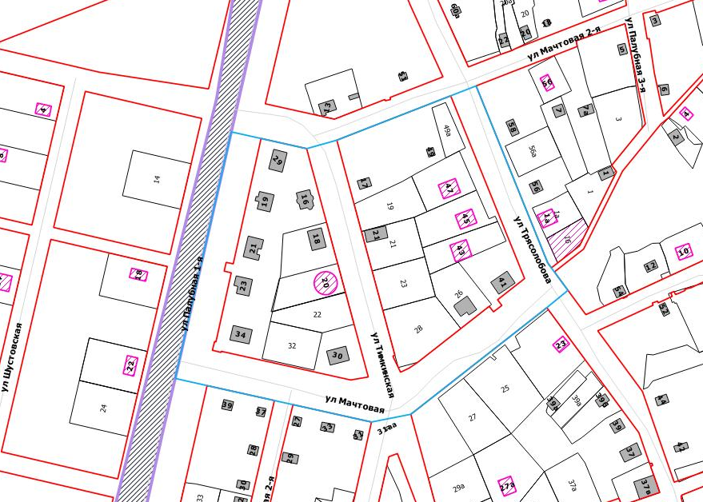

   | – граница территории для подготовки проекта планировки территории  – разработка документации по планировке территории  (статус: разрабатываемый);

